MedTec 2016: Mit VESTAKEEP® PEEK setzt Evonik neue Standards im Dentalbereich

Auf der diesjährigen MedTec Europe in Stuttgart präsentiert Evonik VESTAKEEP® Dental, den Hochleistungskunststoff Polyetheretherketon (PEEK) für Dental-Anwendungen – ein einzigartiges Biomaterial für Medizinprodukte mit dauerhaftem Körperkontakt.

Ob Kronen, Brücken oder Zahnimplantate: Medizinprodukte aus VESTAKEEP® Dental sind die innovative, metallfreie Lösung im Dentalbereich. Der Hochleistungskunststoff von Evonik zeichnet sich unter anderem durch außergewöhnlichen Tragekomfort, sowie exzellente Biokompatibilität und Biostabilität aus.

VESTAKEEP® Dental - Kombination aus Leistung und Ästhetik
Mit VESTAKEEP® Dental lassen sich anspruchsvolle Dentalanwendungen unter Berücksichtigung hoher ästhetischer Ansprüche realisieren. Kronen oder Brücken können beispielsweise mit Kunststoffverblendmaterialien durch Teil-oder Vollverblendung individualisiert oder vollanatomisch gefertigt werden. Der Hochleistungskunststoff arbeitet dabei als „Stoßdämpfer“. Diese Eigenschaft ist besonders schonend und vorteilhaft für den Antagonisten sowie für das Kiefergelenk.

Verarbeitet zu klein- und großspannigen Brücken oder partiellen Prothesen überzeugt VESTAKEEP® Dental außerdem durch das geringe Gewicht und den neutralen Geschmack. Darüber hinaus profitiert der Patient vom außergewöhnlichen Tragekomfort und leidet nicht mehr unter dem unangenehmen Kälte-oder Wärmeempfinden beim Essen oder Trinken.

Um den ästhetischen Bedürfnissen der Patienten entgegenzukommen, können Dentalanwendungen aus VESTAKEEP® Dental in vier Farbvarianten realisiert werden - naturfarben, weiß, zahnfarben und gingivafarben (rosa). So lassen sich beispielswiese partielle Prothesen im oben genannten gingivafarbenen PEEK herstellen, die sich vom Zahnfleisch kaum unterscheiden und dem Patienten einen entsprechenden Komfort verleihen.

Biokompatibilität und Biostabilität bescheinigt
VESTAKEEP® Dental von Evonik für den Dentalbereich unterliegt, wie auch die übrigen VESTAKEEP® Medical Produkte, strengen Qualitätsstandards. Die Biokompatibilität wurde den Empfehlungen der ISO 10993-1 für permanenten Schleimhautkontakt folgend von externen Prüflaboren geprüft und bestätigt.

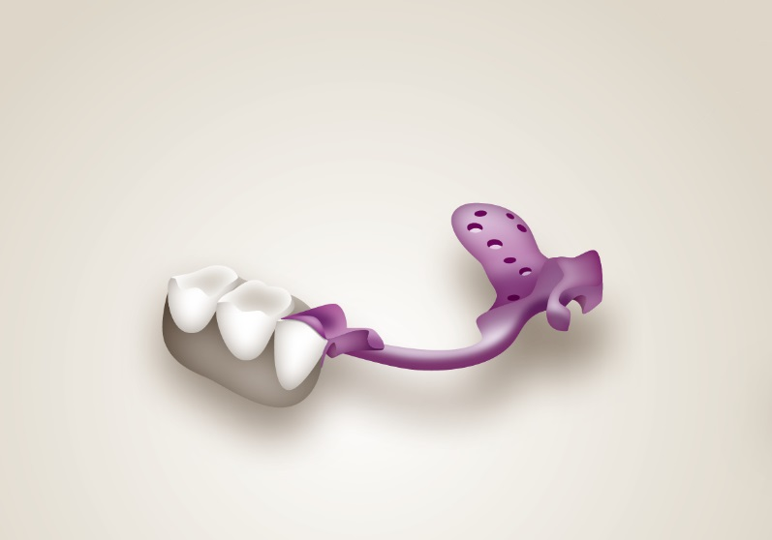

Bildunterschrift: Grafisches Beispiel einer Realisierung von partiellen Prothesen aus VESTAKEEP® Dental von Evonik.

Erfahren Sie mehr über VESTAKEEP® Dental von Evonik auf unserem Stand 3D04 in Halle 3 bei der MedTec Europe vom 12. bis 14. April in Stuttgart.

Über Evonik Resource Efficiency
Das Segment Resource Efficiency wird von der Evonik Resource Efficiency GmbH geführt und bietet Hochleistungsmaterialien für umweltfreundliche und energieeffiziente Systemlösungen für den Automobilsektor, die Farben-, Lack-, Klebstoff- und Bauindustrie und viele weitere Branchen an. Das Segment erwirtschaftete im Geschäftsjahr 2015 mit rund 8.600 Mitarbeitern einen Umsatz von ca. 4,3 Milliarden €.

Über Evonik
Evonik, der kreative Industriekonzern aus Deutschland, ist eines der weltweit führenden Unternehmen der Spezialchemie. Profitables Wachstum und eine nachhaltige Steigerung des Unternehmenswertes stehen im Mittelpunkt der Unternehmensstrategie. Die Aktivitäten des Konzerns sind auf die wichtigen Megatrends Gesundheit, Ernährung, Ressourceneffizienz sowie Globalisierung konzentriert. Evonik profitiert besonders von seiner Innovationskraft und seinen integrierten Technologieplattformen.

Evonik ist in mehr als 100 Ländern der Welt aktiv. Mehr als 33.500 Mitarbeiter erwirtschafteten im Geschäftsjahr 2015 einen Umsatz von rund 13,5 Milliarden € und ein operatives Ergebnis (bereinigtes EBITDA) von rund 2,47 Milliarden €.

Rechtlicher Hinweis
Soweit wir in dieser Pressemitteilung Prognosen oder Erwartungen äußern oder unsere Aussagen die Zukunft betreffen, können diese Prognosen oder Erwartungen der Aussagen mit bekannten oder unbekannten Risiken und Ungewissheit verbunden sein. Die tatsächlichen Ergebnisse oder Entwicklungen können je nach Veränderung der Rahmenbedingungen abweichen. Weder Evonik Industries AG noch mit ihr verbundene Unternehmen übernehmen eine Verpflichtung, in dieser Mitteilung enthaltene Prognosen, Erwartungen oder Aussagen zu aktualisieren.

